 | how to play | character | credit
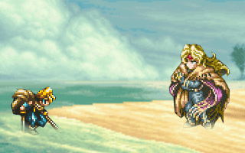
  how to play
  เกมนี้เล่นได้ง่ายๆ เพียงคุณกดปุ่มบน keyboard ให้ถูกต้องตามที่ปรากฏขึ้นบนหน้าจอ โดยถ้ากดถูก ตัวอักษรที่กดถูกนั้นจะเปลี่ยนสีเป็นสัญลักษณ์บอก เมื่อคุณกดตัวอักษรตามที่ขึ้นบนจอครบแล้ว จากนั้นเลื่อน mouse ให้หมุน เป็นวงกลม 1 รอบ เพื่อเป็นการเรียกใช้ท่าไม้ตาย ... ถ้าคุณกดช้า หรือ คุณไม่ได้เลื่อน mouse คุณก็จะถูก lord Stanzelos ผู้โหดเหี้ยมโจมตี ด้วยเวทย์มนต์สุดร้ายกาจของเขา
  ฝ่ายใดที่ hp ลดลงจนเป็น 0 ก่อน ถือว่าแพ้ และจะถูกใช้ท่าไม้ตายในตำนานโจมตี
  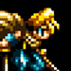 | 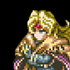
  Characters in Bigsword...
   | night  อัศวินผู้ถือดาบในตำนาน Bigsword โดยผู้เล่นจะได้ควบคุมตัวละครตัวนี้ขณะเล่นเกม
  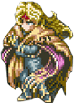 | จอมเวทย์ lord Stanzelos  จอมเวทย์ที่กำลังวางแผนจะครองโลก มีเวทย์มนต์ที่รุนแรงและน่ากลัวมาก โดยหมอนี่จะเป็นศัตรูของเราในเกม

c r e d i t : )
game developed and designed : Wasa Choksuwattanasakul
ออกแบบและพัฒนาโดย : นายวศะ โชคสุวัฒนสกุล 47010675 ... 2D/2
contact : gie68i@msn.com , s7010675@kmitl.ac.th
computer engineering , King Mongkut's Institute of technology Ladkrabang
character in game : squaresoft (squarenix) , namco , nintendo , banpresto , snk

